Cách đổ dữ liệu của nhóm

# [1] Sau khi lấy dữ liệu từ gg (Ảnh, thông số sản phẩm) lên data.js xong

# 

# [2] Tạo thư mục và file index.html theo cấu trúc data.js

**EXAMPLE: tools/[danh mục]/[id]/index.html**

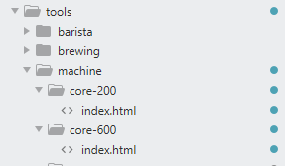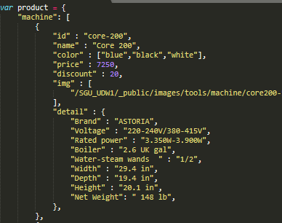

# [3] Copy code từ file _**template/_product.html** sang trang **index.html** vừa tạo.

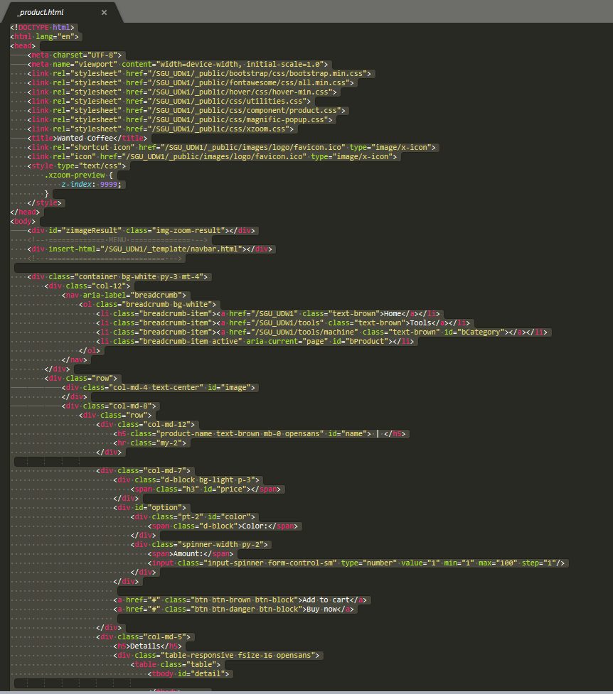

# [4] Tất cả xong còn lại đều do Javascript tự động đổ dữ liệu từ data,js sang index.html ***theo đường dẫn URL***

# 

# [5] Code đổ dữ liệu: _public/js/component/product.js

